# Versuch 9: Schwingende Leiterschaukel im Magnetfeld

**1. Einordnung in den KLP sowie den schulinternen Lehrplan:**

Kompetenzen gemäß KLP:

Die Schülerinnen und Schüler…

... erläutern am Beispiel der Leiterschaukel das Auftreten einer Induktionsspannung durch die Wirkung der Lorentzkraft auf bewegte Ladungsträger (UF1, E6),

... definieren die Spannung als Verhältnis von Energie und Ladung und bestimmen damit Energien bei elektrischen Leitungsvorgängen (UF2),

... bestimmen die relative Orientierung von Bewegungsrichtung eines Ladungsträgers, Mag-netfeldrichtung und resultierender Kraftwirkung mithilfe einer Drei-Finger-Regel (UF2, E6),

... werten Messdaten, die mit einem Oszilloskop bzw. mit einem Messwerterfassungssystem gewonnen wurden, im Hinblick auf Zeiten, Frequenzen und Spannungen aus (E2, E5),

... erläutern adressatenbezogen Zielsetzungen, Aufbauten und Ergebnisse von Experimenten im Bereich der Elektrodynamik jeweils sprachlich angemessen und verständlich (K3),

... führen Induktionserscheinungen an einer Leiterschleife auf die beiden grundlegenden Ursachen („zeit­lich veränderliches Magnetfeld“) bzw. „zeitlich veränderliche (effektive) Fläche“ zurück (UF3, UF4).

Auf der Basis der vorgenannten Kompetenzerwartungen und in Anlehnung an das bereits veröffentlichte Beispiel eines schulinternen Lehrplans (siehe S. 25) kann der gemäß KLP obligatorische „Leiterschaukelversuch“ z. B. wie nachfolgend dargestellt unterrichtlich umgesetzt werden.

**2. Versuchsidee und geplanter unterrichtlicher Gedankengang:**

a) Die Leiterschaukel (gemäß Abbildung 1 bzw. 3) schwingt im Magnetfeld eines Hufeisen-magneten. Es wird festgestellt, dass an den Enden der Leiterschaukel eine (Induktions-) ***Spannung*** entsteht, welche dem Augenschein nach einen ***sinus***förmigen Verlauf hat, wobei die Signalstärke bei längerer Aufzeichnungsdauer offensichtlich abnimmt (siehe Oszillogramme in Abbildung 2 bzw. 4).

b) Die Bedingungen, unter denen eine Induktions***spannung*** auftritt, werden durch angemessene Versuchsvariationen ermittelt (Abbildung 5). Dazu werden die Leiterschaukel bzw. der Leiter z. B. von Hand schneller oder langsamer bewegt. Es wird (unter anderem) festgestellt, dass eine Induktions***spannung*** genau dann auftritt, wenn sich der Leiter so durch das Magnetfeld bewegt(!), dass der Geschwindigkeitsvektor senkrecht (zumindest aber nicht parallel) zum ***Vektor***  ***der magnetischen Feldstärke*** verläuft.

c) Die Beziehung für die Induktions***spannung***, welche an den Enden eines Leiters auftritt, wenn sich dieser mit der konstanten Geschwindigkeit  gerade so durch ein ***homogenes Magnetfeld der Stärke *** bewegt, dass die Leiterlängsachse, der Geschwindigkeitsvektor und der ***Vektor der magnetischen Feldstärke*** jeweils paarweise senkrecht zueinander stehen, wird mit Hilfe eines Kraftansatzes ***(Lorentzkraft)*** sowie unter Verwendung einer ***Drei-Finger-Regel***) deduktiv hergeleitet (Abbildungen 6 und 7).

d) Optional: Die deduktiv hergeleitete Beziehung wird experimentell überprüft. Dazu muss die Leiterschaukel wie in Abbildung 8 dargestellt in einem homogenen Magnetfeld (z. B. im Feld eines Helmholtzspulenpaares) schwingen.

**3. Erforderliche Geräte:**

* großer Hufeisenmagnet (möglichst mit Klemmhalter zur Befestigung am Stativ)
* Leiterschaukel (z. B. nicht ferromagnetischer Metallstab, 10 bis 15 cm Länge,   
  3 bis 5 mm Durchmesser sowie 2 x ca. 75 cm dünnes hochflexibles Kabel)
* Mikrovoltverstärker
* Digitalspeicheroszilloskop oder *t*-*y*-Schreiber bzw.   
  Messwerterfassungssystem (z. B. auch GTR mit entsprechendem Interface)
* Stativmaterial
* 2 Klemmstecker sowie eine „Isolierstativstange“
* diverse Experimentierkabel

**zusätzlich für das (optionale) Bestätigungsexperiment gemäß 2 d:**

* Helmholtzspulenpaar
* regelbare **Konstant**stromquelle (ca. 20 V / 2,5 A)
* Befestigungsmaterial

*weiterhin wünschenswert:*

* große, flache Kupferdrahtspule (siehe Abbildung 9)
* Hallsonde
* Bewegungsmesswandler

**4. Aufbau- und Versuchshinweise:**

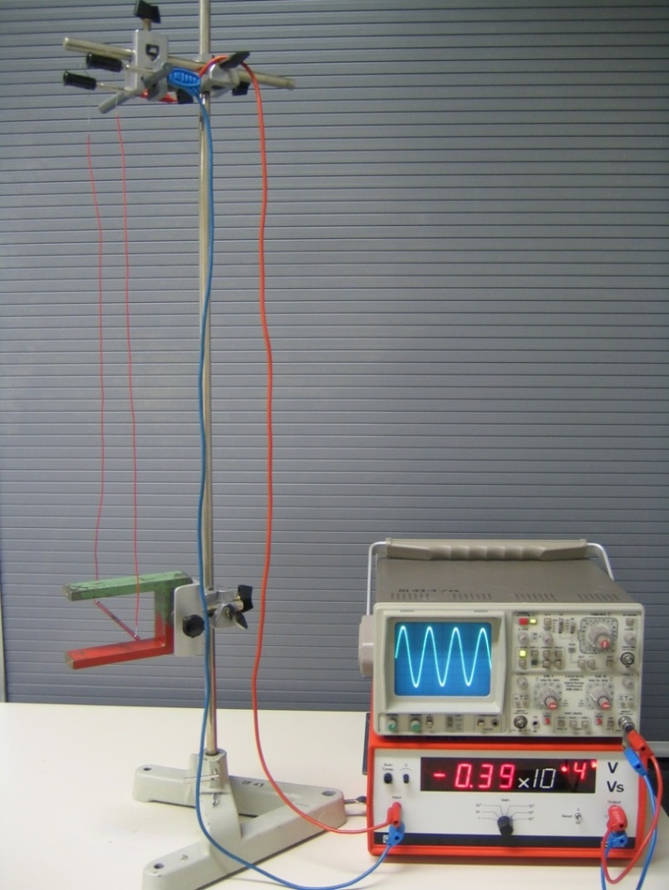

**Abbildung 1:   
Leiterschaukel im Hufeisenmagnetfeld**

Die Leiterschaukel kann leicht aus einem dünnen (nicht ferromagnetischen) Metallstab von 10 bis 15 cm Länge und ca. 3 bis 5 mm Durchmesser sowie zwei ca. 75 cm langen und möglichst dünnen sowie sehr flexiblen Kabeln hergestellt werden. Mit diesen Werten und einer Zeitablenkung von etwa 0,5 s/cm sowie einer Verstärkung von 2 V/cm (und einer Vorverstärkung von 10 000) sollte sich leicht ein Zeit - Spannungs - Diagramm aufzeichnen lassen, dass dem Diagramm in Abbildung 2 entspricht.

Zunächst wird der Aufbau gemäß Abbildung 1 erstellt und justiert. Der Mikrovoltverstärker sowie das (Digitalspeicher-)Oszilloskop (bzw. der Schreiber oder das Messwerterfassungssystem) werden vorbereitet (Zeitablenkung 0,5 s/cm, Verstärkungsfaktor ca. 2 V/cm, Vorverstärkung ca. 10 000). Der Leiter wird dann von Hand ausgelenkt und losgelassen, ein der folgenden Abbildung 2 entsprechendes Diagramm sollte aufgezeichnet werden.

**Die Bestimmungen der RISU sind einzuhalten.** ( 🡪 Anhang Gefährdungsbeurteilung)

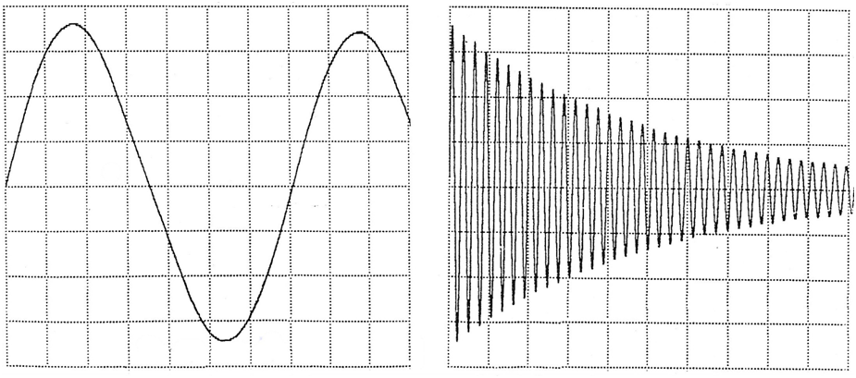

Zeitablenkung: 5 s pro Kästchen

Zeitablenkung: 0,2 s pro Kästchen

Für beide Diagramme gilt: Verstärkungsfaktor (Oszilloskop): 2 Volt pro Kästchen

Vorverstärkung (Mikrovoltverstärker): 10 000

**Abbildung 2: Messdiagramme zum ersten Versuchsaufbau** *(erstellt mit Hardcopydrucker)*

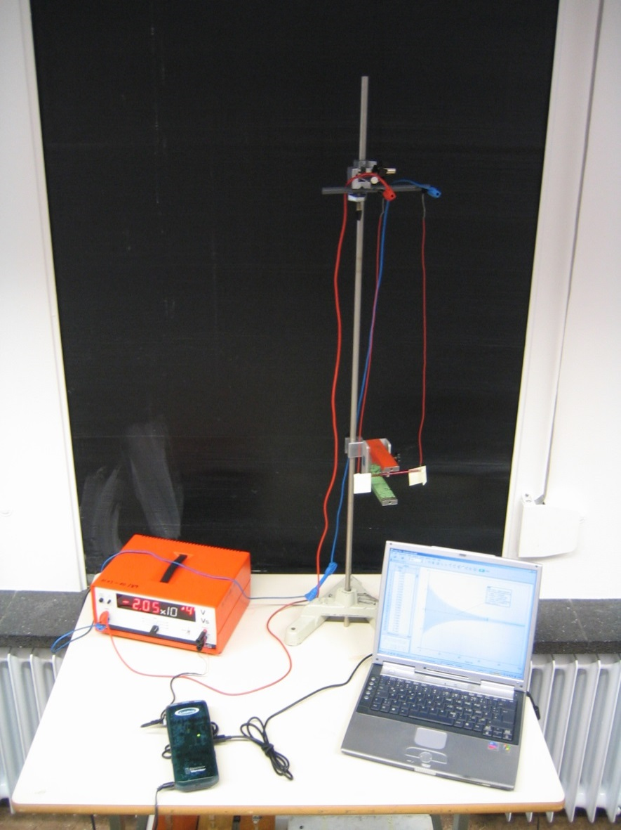

**Abbildung 3:   
Alternativer Versuchsaufbau mit Hilfe eines Messwerterfassungssystems**

Der Aufbau wurde von zwei Schülerinnen im Rahmen eines Praktikums in der Jahrgangsstufe Q1 an einer Gesamtschule realisiert und zur Ermittlung der in der nachfolgenden Abbildung 4 gezeigten Messdiagramme genutzt.   
Die Vorverstärkung betrug auch hier wieder 10 000.

(Zur Vergrößerung der Dämpfung der Pendelschwingung wurden zwei kleine „Papierfahnen“ an den Leiterenden befestigt.)

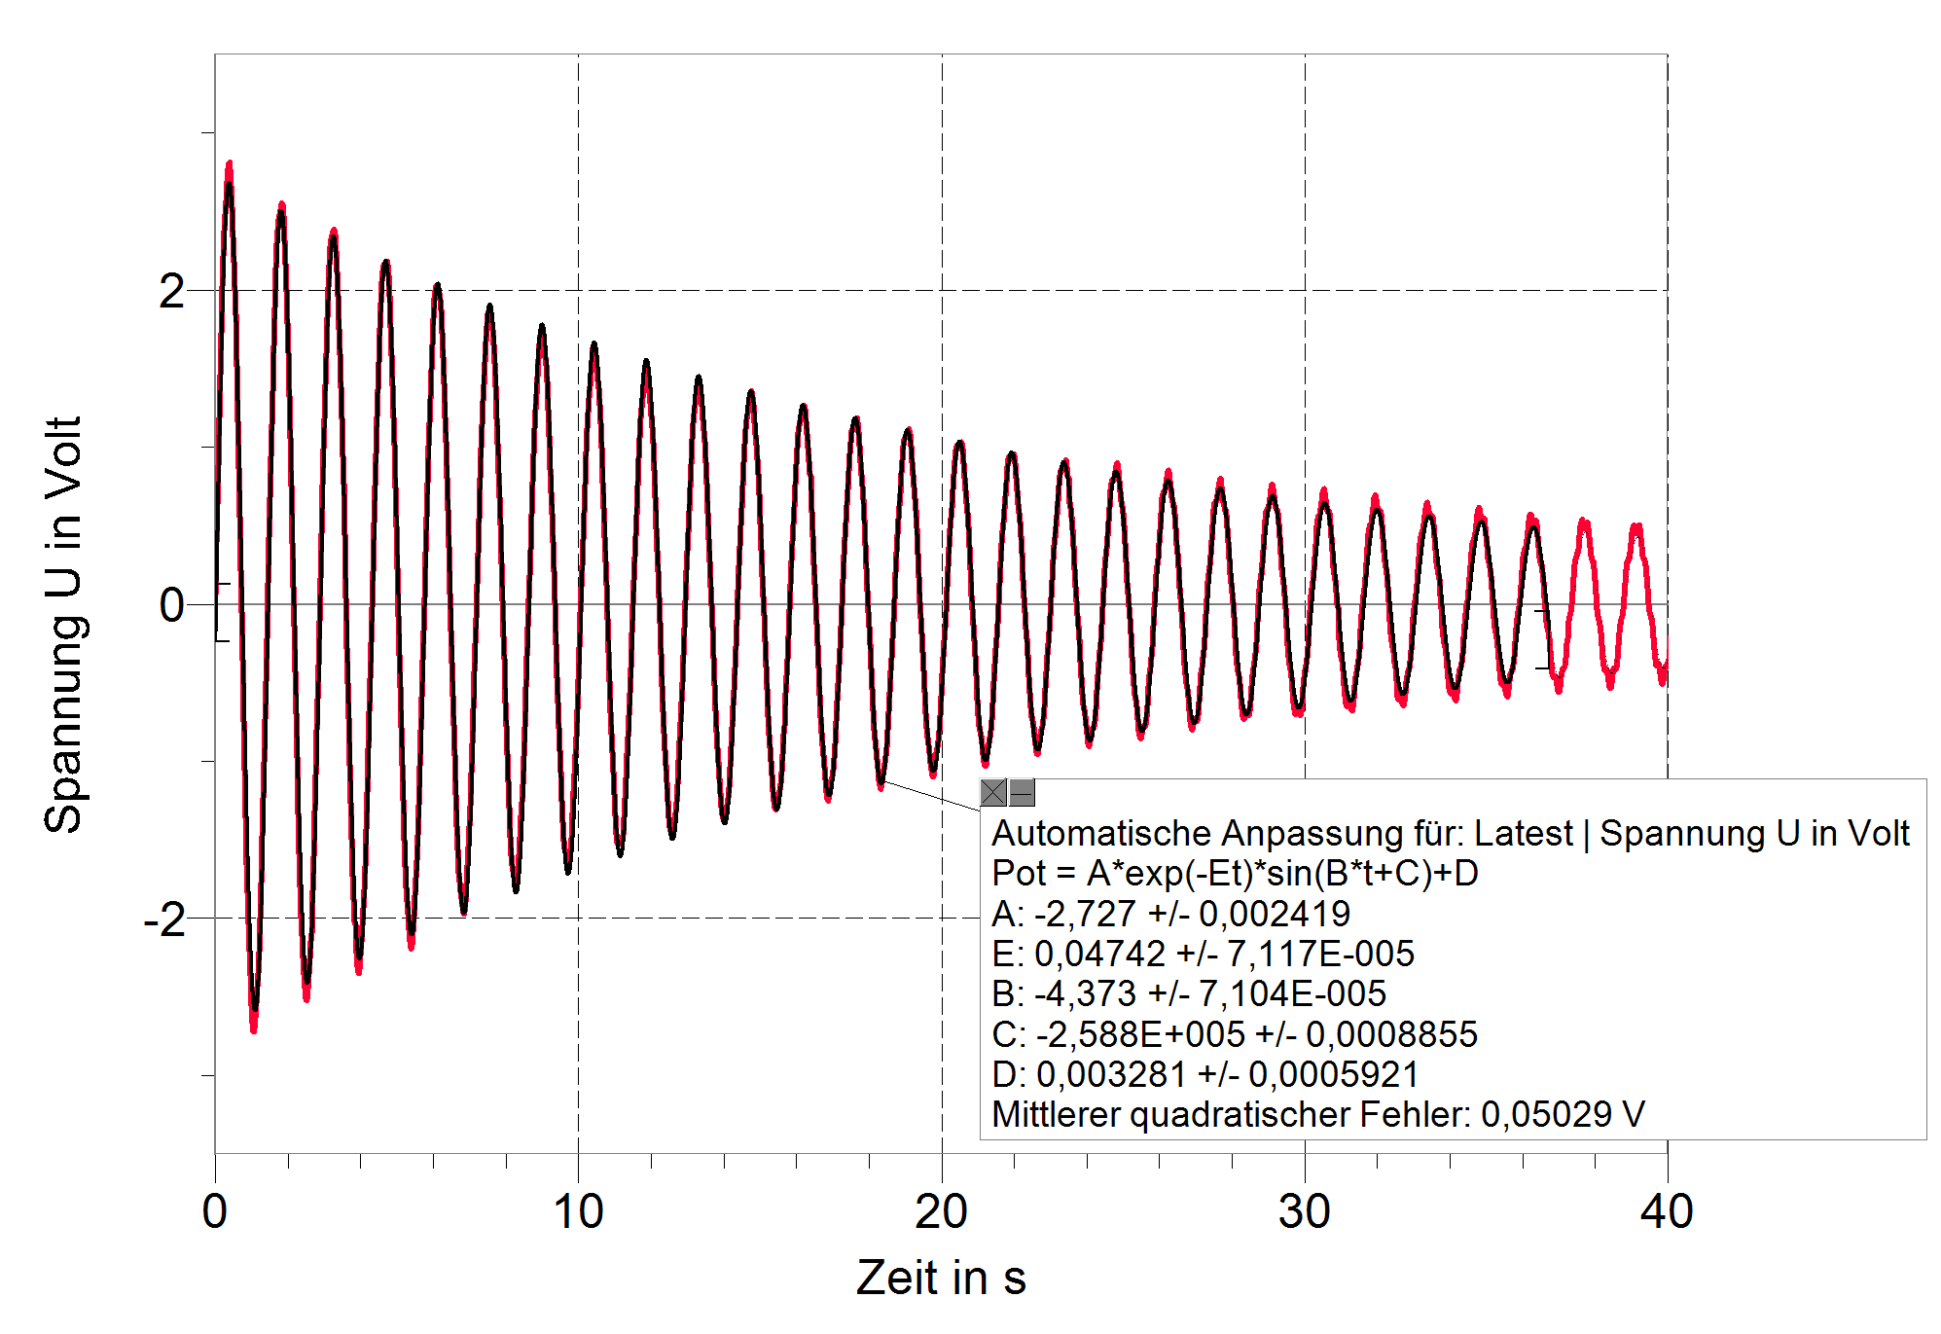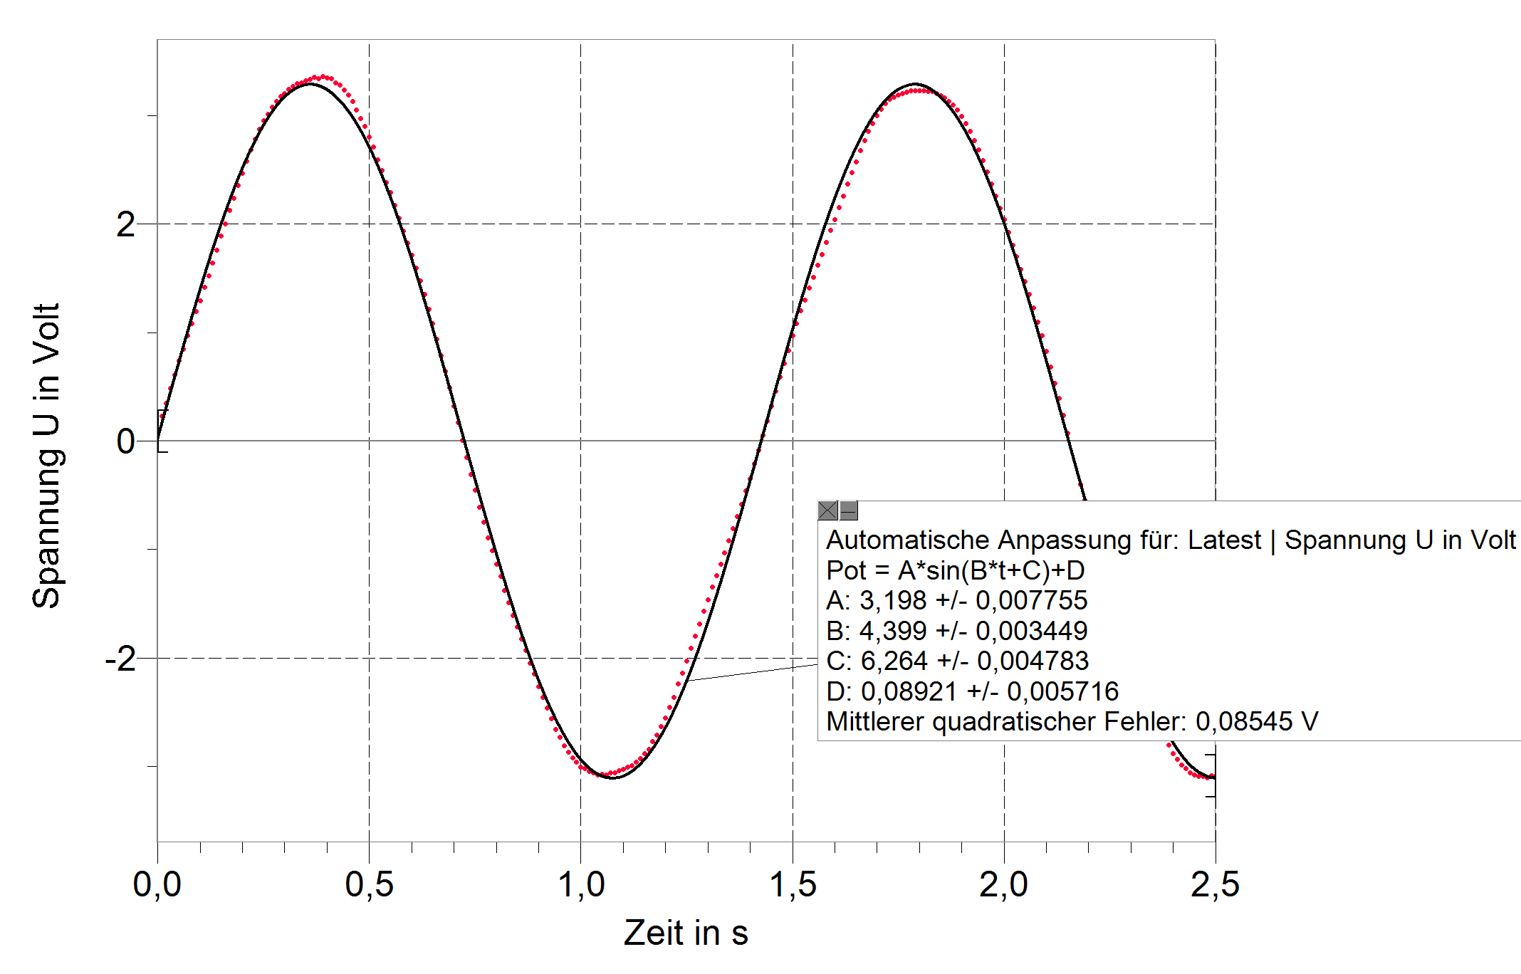

**Abbildung 4:**

**Zeit - Induktionsspannungs-Diagramme**, aufgenommen mit einem Messwerterfassungssystem (s. Abb. 3)

Die Regressionsanalyse zeigt:





Bei kurzer Messzeit ist das Signal nahezu sinusförmig.

Bei einer Messung über ca. 20 bis 30 Perioden wird die (exponentielle) Abnahme der Amplituden gut darstellbar.

**5. Hypothesenbildung zu den Abhängigkeiten der Induktionsspannung von   
verschiedenen Versuchsbedingungen / Versuchsparametern**

**Abbildung 5:** Bildliche Darstellung möglicher Versuchsvariationen zur Hypothesenbildung

langsame Bewegung

schnelle Bewegung

langsame Bewegung in Pfeilrichtung  
schnelle Bewegung in Pfeilrichtung

Die in Abbildung 5 skizzenhaft dargestellten Versuchsvariationen können leicht als Freihandversuche durchgeführt werden, um die folgenden qualitativen bzw. teilweise auch halbquantitativen Aussagen / **Hypothesen** zu generieren:

* Eine Induktionsspannung tritt nur auf, wenn sich der Leiter im Magnetfeld bewegt und der Geschwindigkeitsvektor  (mit  *Leiterlängsachse*) dabei nicht parallel zum Feldstärkevektor verläuft.
* Die Induktionsspannung nimmt mit dem Betrag der Geschwindigkeit zu.
* Die Induktionsspannung ist (bei gleicher Geschwindigkeit – Betrag und Richtung –) größer, wenn die Stärke des Magnetfeldes größer ist.
* Die Induktionsspannung wächst mit dem Winkel zwischen dem Geschwindigkeits- und dem Feldstärkevektor (von 0° bis 90°).
* Die Polung der Induktionsspannung kann mit Hilfe einer Drei-Finger-Regel bestimmt bzw. vorausgesagt werden.
* Die Induktionsspannung wächst (bei gleicher Geschwindigkeit und Feldstärke) mit der Länge des bewegten Leiters.

**6. Deduktive Herleitung eines Terms für die Induktionsspannung bei Bewegung eines Leiters in einem homogenen Magnetfeld:**

Ein Leiter der Länge  hängt, wie in Abbildung 6 dargestellt, an zwei dünnen Kupferdrähten der Länge . Diese Leiterschaukel schwingt in einem homogenen Magnetfeld der Stärke . Die Längsachse des Metallstabes steht stets senkrecht zu  und zum Geschwindigkeitsvektor . Außerdem gilt (in guter Näherung) .



(homogen)



***L***

**Speicheroszilloskop**

**Mikrovoltverstärker**

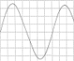

**out**

**in**

**Abbildung 6:** Schematische Darstellung einer Leiterschaukel im homogenen - Feld (als Schrägbild)

**Abbildung 7:**   
Schematische Darstellung eines bewegten Leiters im homogenen - Feld (in Aufsicht)

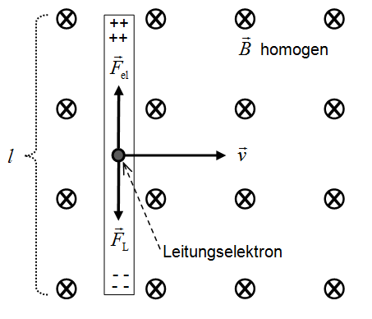







**Mögliche Aufgabenstellungen:**

*- Skizzieren Sie (in Aufsicht) einen Leiter der Länge , welcher sich mit der konstanten Geschwindigkeit*  *durch ein homogenes Magnetfeld der Stärke*  *bewegt, wobei stets  (und*  *Leiterlängsachse) gelten soll.*

*- Erläutern Sie, ausgehend von der Betrachtung der Kräfte, welche auf die mit dem Leiter (durch das Magnetfeld) mitbewegten Leitungselektronen wirken, wieso bei diesem Vorgang eine Spannung $U(t)$ $U(t)$*  *zwischen den Enden des Leiters auftritt.*

*- Leiten Sie, unter Bezug auf Ihre Skizze und mit Hilfe eines Kraftansatzes die für diesen Vorgang gültige Beziehung $U\left(t\right)=L∙v\left(t\right)∙B$ $U\left(t\right)=L∙v\left(t\right)∙B$ her.*

**Mögliche Lösungen:**

- Die beschriebene Situation kann z.B. wie in Abbildung 7 skizziert werden.

- Wegen der Bewegung des Leiters im Magnetfeld, wirkt auf jedes (mitbewegte) Leitungselektron die Lorentzkraft  (siehe Skizze). Dadurch werden die Leitungs-

elektronen im Leiter zu einem Leiterende hin verschoben (hier nach unteren). Somit entsteht ein elektrisches Feld im Leiter. Also wirkt auch eine elektrische Kraft auf die Leitungselektronen. Diese elektrische Kraft wirkt der Lorentzkraft entgegen.

Schließlich gilt :   
und somit  (da ).  
und mit  folgt **.



**7. Experimentelle Überprüfung der Beziehung *U* = *L ∙ v ∙ B* (optional):**

Die Abbildungen 8 und 9 zeigen eine mögliche versuchstechnische Umsetzung der bereits in Abbildung 6 schematisch dargestellten Anordnung einer Leiterschaukel in einem homogenen Magnetfeld der Stärke . Allerdings wird hier nicht nur ***eine Leiterschaukel***, sondern es werden (z. B.) ***15 Leiterschleifen*** verwendet, so dass die induzierte Spannung, trotz des vergleichsweise schwachen Magnetfeldes des Helmholtzspulenpaares, mit den schulüblichen Messverstärkern noch problemlos gemessen werden kann.

**Abbildung 8: Leiterschaukel im Helmholtzspulenfeld**

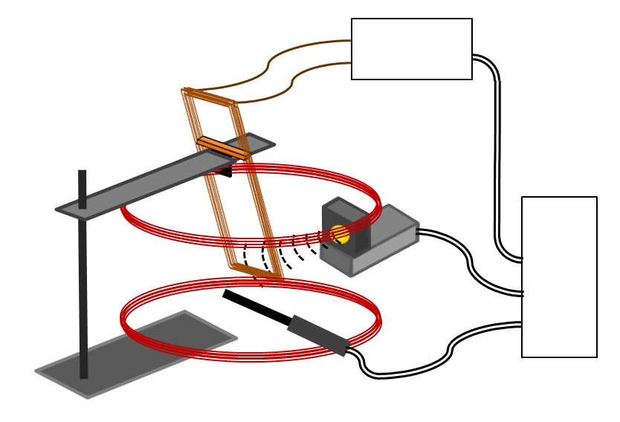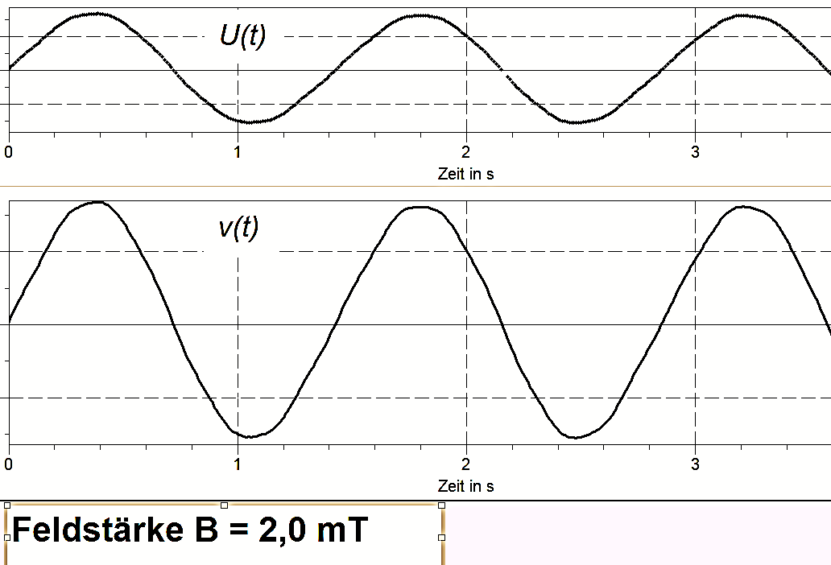

Helmholtz-  
spulen

Hallsonde

µV - Ver-stärker

Interface

Ultraschallsensor  
(Bewegungsmesswandler)

„Leiterschaukel“

*U(t)*

*v(t)*

*B*

Computer

„Schneidlager“

**Abbildung 9: Versuchsaufbau zur Bestätigung der Beziehung *U* = *L ∙ v ∙ B***

in Gesamtansicht (links) und Teilansicht (rechts)

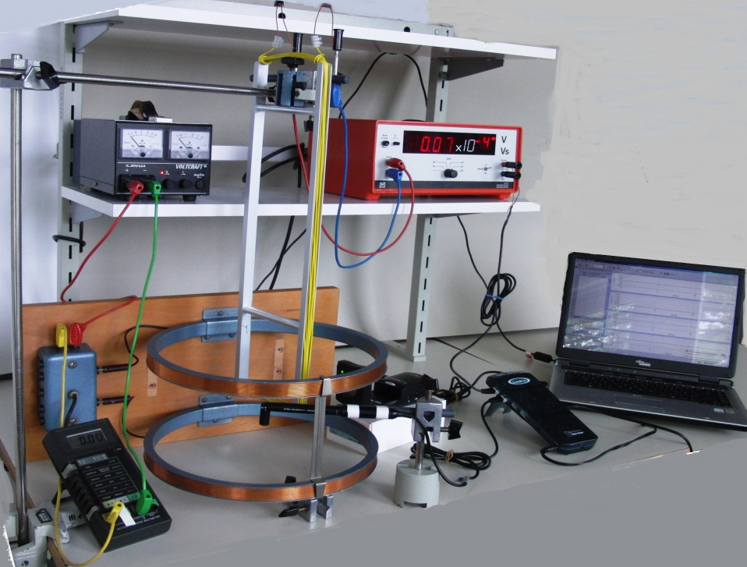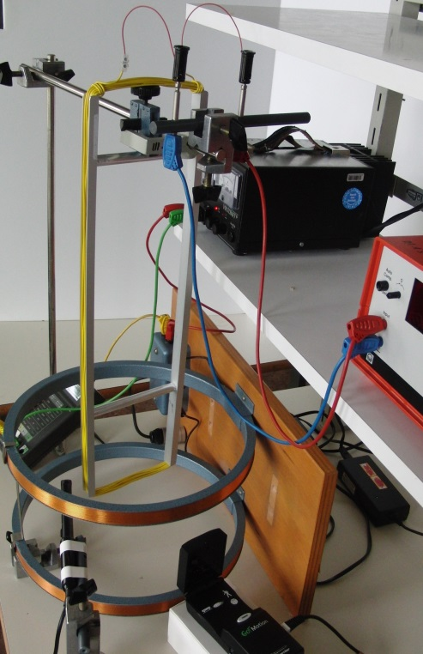

Interface

„Leiterschaukel“

Helmholtz-  
spulen

Hallsonde

Hallsonde

Computer

„Schneidlager“

µV - Ver-stärker

Ultraschall-sensor

„Schneidlager“

Ultraschall-sensor

Im Versuch (gemäß der Abbildungen 8 bzw. 9) wird die Induktionsspannung ** in Abhängigkeit von der Geschwindigkeit  des (hier relevanten) unteren Teils der flachen Spule gemessen. Dazu werden die Geschwindigkeit  und die Induktionsspannung ** zeitgleich und kontinuierlich gemessen und registriert. Bei der anschließenden Auswertung kann dann jeder Geschwindigkeit  die entsprechende Induktionsspannung ** (z. B. durch eine entsprechende graphische Darstellung mit Hilfe der Messwerterfassungs- und Auswerte-software) zugeordnet werden. Kenntnisse über die Kinematik (oder Dynamik) der Pendelbewegung sind daher bei diesem Vorgehen ***nicht*** erforderlich.   
Aufgrund des Schwingens der Leiterschaukel ändert sich die Geschwindigkeit (des unteren Teils des Leiterrahmens) kontinuierlich. Wird zudem die Stärke des magnetischen Feldes manuell verändert und vom System (mit Hilfe der Hallsonde) ebenfalls gemessen und aufgezeichnet, kann leicht ein hinreichend großes Parameterfeld (für den Bestätigungsversuch) abgedeckt werden. Eine Beispielmessung ist in Abbildung 10 wiedergegeben.

**Anmerkung zur Arbeitsweise preisgünstiger Messwerterfassungssysteme:**

Je nach verwendetem Messwerterfassungssystem wird man bei diesem Versuch feststellen, dass das *t - v* - Diagramm und das *t - U* - Diagramm nicht richtig synchronisiert wiedergegeben werden. Häufig werden die Messdaten eben nicht wirklich simultan erhoben, weiterverarbeitet und aufgezeichnet. Dies ist insbesondere dann der Fall, wenn bei mehrkanaligen (einfachen / preisgünstigen) Messwerterfassungssystemen nur ein Analog-Digital-Wandler zur Verfügung steht, der die Signale zeitlich versetzt verarbeiten muss. Auch wird z. B. ein Ultraschall-Bewegungsmesswandler meist an einer digitalen Schnittstelle betrieben, welche wiederum eine andere „Wandlungszeit“ besitzt. In solchen Fällen können die Messkurven (evtl. softwaremäßig) leicht verschoben werden (siehe Diagramme in Abbildung 10). Dieses Problem sowie Sinn und fachliche Rechtfertigung der beschriebenen Vorgehensweise sollten dann aber auch im Unterricht zumindest kurz angesprochen werden.

**Beispielhafte Auswertung von 6 Versuchen mit unterschiedlichen Parametern:**

**Abbildung 10: Mit der Anordnung gemäß Abbildung 9 erstellte Messdiagramme**

***t - v* - Diagramm**

(gemessen mit Hilfe eines Ultraschallbewegungs-messwandlers)

***t - U* - Diagramm**

(gemessen mit einem Messwerterfassungs-system)  
Alle Spannungsmesswerte sind um ** verschoben.

**magn. Feldstärke:  
*B* = 1,6 mT**

**effektive Leiterlänge:   
*L* = 15 x 0,10 m**

***„korrigiertes“   
t - U* - Diagramm**

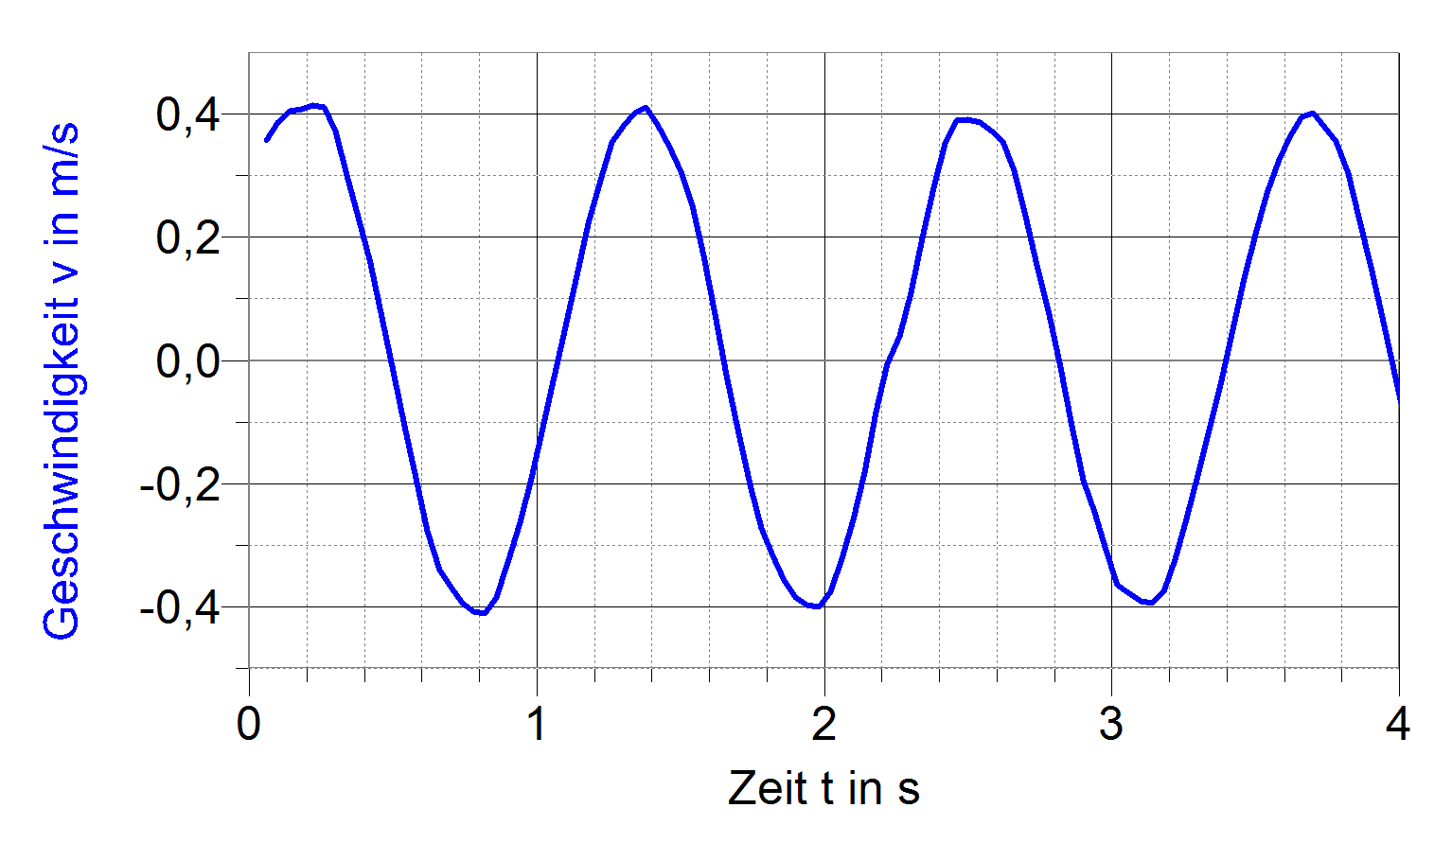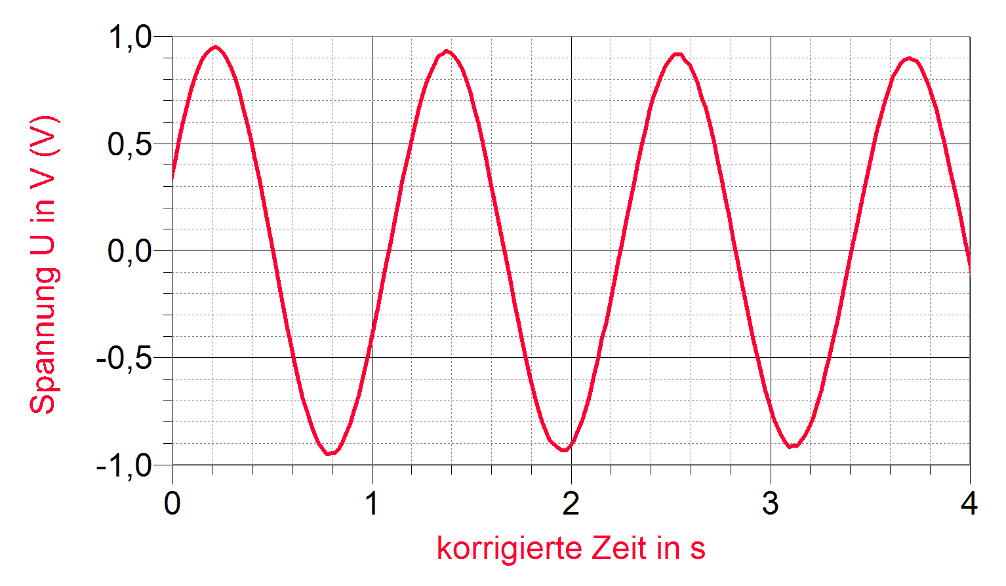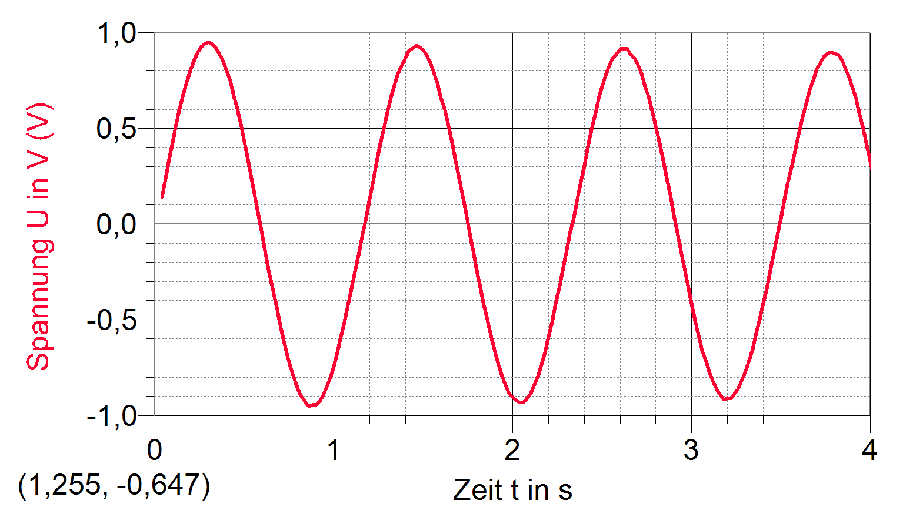

**

|  |  |  |  |  |  |  |
| --- | --- | --- | --- | --- | --- | --- |
| Helmholtz-spulenstrom  *I* in A | magnetische Feldstärke  *B* in mT  (gemessen) (berechnet) | | Vorver-stärkung | Geschwindigkeit *v*max in m/s (gemessen) | maximale Spannung *U*max in mV  **(gemessen) (berechnet)** | |
| 2,57 | 2,1 | 2 | 1000 | 0,34 (cmbl 6) | **1,04** | **1,07** |
| 2,00 | 1,6 | 1,56 | 1000 | 0,41 (cmbl10) | **0,95** | **0,98** |
| 1,00 | 0,796 | 0,78 | 1000 | 0,40 (cmbl12) | **0,46** | **0,48** |
| 1,50 | 1,2 | 1,17 | 1000 | 0,46 (cmbl18) | **0,78** | **0,83** |
| 2,5 | 2,0 | 1,95 | 1000 | 0,34 (cmbl19) | **0,97** | **1,02** |

**8. Anwendungen und Integration:**

**a) Ein einfacher (qualitativer) Ringversuch: $U\left(t\right)=L∙v\left(t\right)∙B$ $U\left(t\right)=L∙v\left(t\right)∙B$**

**Abbildung 11: Aufbau des Ringversuchs und Skizze zur qualitativen Deutung**

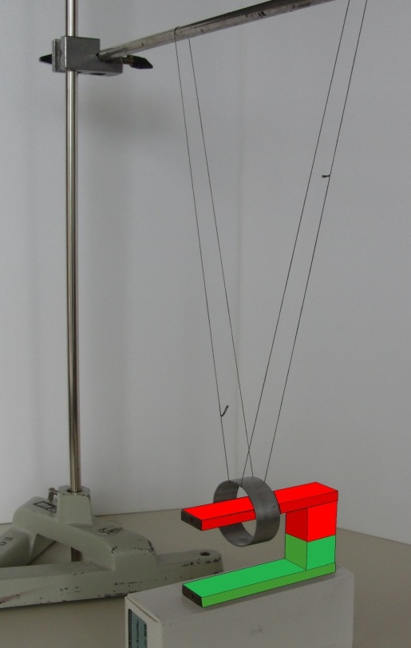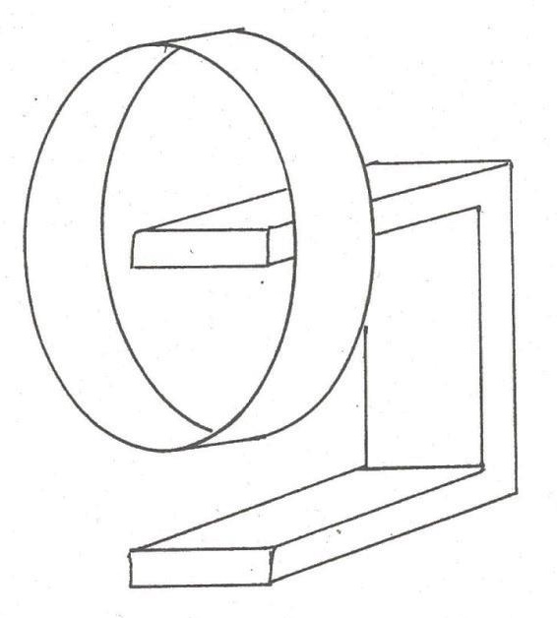

S

*I*



*I*





N

Der Versuch kann in zahlreiche Varianten vorgeführt und analysiert werden. Der Ring kann z. B. zunächst ohne Magnet in Schwingungen versetzt werden, um dann frei zu pendeln. Anschließend kann der Magnet - wie in Abbildung 11 dargestellt - positioniert werden. Die sehr deutliche Dämpfung der Schwingung ist gut beobachtbar. Der Effekt ist unabhängig von der Orientierung des Magnetfeldes (siehe Video *„Ringversuch“*).

Mögliche Aufgabenstellung: *Erklären Sie das Verhalten des Ringes qualitativ.*

Mögliche Lösung: Da sich der untere Teil des Aluminiumringes durch das Magnetfeld bewegt, wird (wie bei dem Leiterschaukelversuch) eine Spannung induziert. Bewegt sich der Ring z. B. (wie in der Skizze dargestellt) auf den Magneten zu, so wirkt (gemäß „Drei-Finger-Regel“) auf die im unteren Teil des Ringes befindlichen Leitungselektronen die Lorentzkraft  in die eingezeichnete Richtung. Die Leitungselektronen bewegen sich also nicht nur mit dem Ring mit, sondern sie werden auch entlang der Peripherie des Ringes verschoben, im Ring fließt also ein Strom . Dieser (physikalische) Strom  fließt somit in die Richtung von . Der Ring wird also zu einem stromdurchflossenen Leiter in einem Magnetfeld. Damit muss auch eine magnetische Kraft  auf den Ring wirken. Gemäß  (bzw. gemäß „Drei-Finger-Regel“) ist  gerade vom Magneten weg gerichtet. Damit gilt also: Die Richtung von  ist der Bewegungsrichtung des Ringes (also ) stets entgegengerichtet. Die Kraft  wird also eine Dämpfung der Schwingbewegung bewirken.



**b) Vertiefende (quantitative) Deutung eines „Ringversuchs“: $U\left(t\right)=L∙v\left(t\right)∙B$ $U\left(t\right)=L∙v\left(t\right)∙B$**

Werden die beiden Aufhängungsdrähte einer Leiterschaukel nicht mit einem (hochohmigen) Messgerät, sondern einfach mit einem Kabel (also Leiter) miteinander verbunden, wirkt auf die Leiterschaukel außer der Rückstellkraft sowie der Dämpfungskräfte aufgrund der Aufhängung und des Luftwiderstandes auch noch eine Kraft .  
Dabei ist  der elektrische Widerstand der Leiterschaukel, bestehend aus dem Metallstab, den beiden Aufhängungsdrähten sowie dem Verbindungskabel.

Mögliche Aufgabenstellungen:

*1. Erläutern Sie Ursache, Richtung und Wirkung dieser Kraft.*

*2. Leiten Sie den angegebenen Term her.*

Mögliche Lösungen:

zu 1: siehe Teil a) – „qualitativer Ringversuch“

zu 2: Da Spannungsmessgeräte einen hohen Eingangswiderstand besitzen, fließt trotz der Induktionsspannung kein (oder nur ein sehr kleiner) Strom durch die Reihenschaltung aus Leiterschaukel, Aufhängungsdrähten und Messgerät. Wird aber die beschriebene Kabelverbindung hergestellt, kann ein Strom  fließen.   
Da der im Magnetfeld befindliche Leiter von einem Strom  durchflossen wird, muss eine Kraft  mit  auf diesen Leiter wirken.   
Somit gilt:   
Mit  folgt: 



Die Richtung von  ist der Bewegungsrichtung stets entgegengerichtet.



**Abbildung 12:**Skizze zur quantitativen Deutung

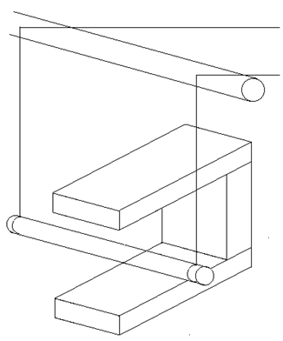

S

N

*I*

*I*







**c) Induktion bei Bewegung eines Leiters im inhomogenen Magnetfeld: $U\left(t\right)=L∙v\left(t\right)∙B$ $U\left(t\right)=L∙v\left(t\right)∙B$**

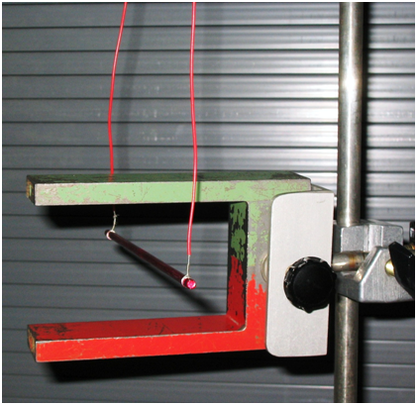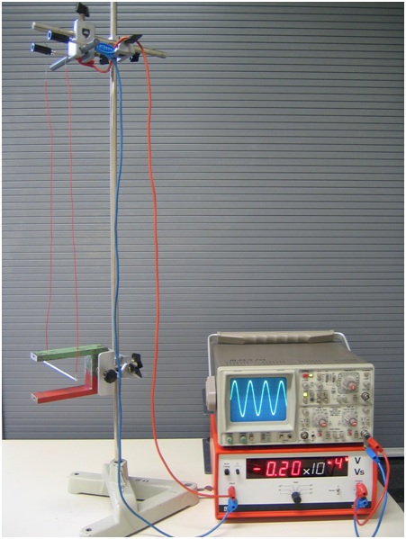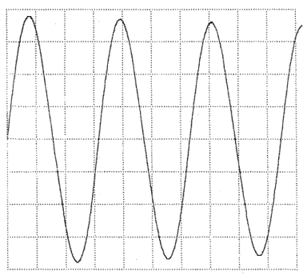

**Abbildung 13:**

Wie in der nebenstehenden Abbildung dargestellt, soll der Metallstab im Magnetfeld eines großen Hufeisenmagneten schwingen. **Dabei befindet sich der Leiter zunächst (wie bisher) im Raumgebiet zwischen den beiden Schenkeln des Magneten.** Das Oszilloskop zeigt den in der Abbildung wiedergegebenen Spannungsverlauf.

Abbildung der Position des Leiters in der Ruhelage

Abbildung des Zeit-Spannungs-Diagramms

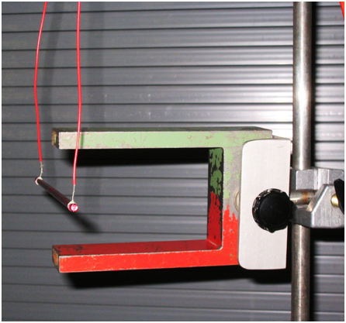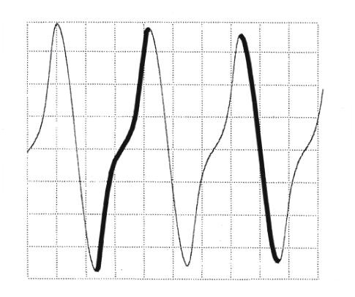

(c)

(c)

(c)

***(f)***

***(g)***

(c)

**Abbildung 14:** Geänderte Position des Leiters in der Ruhelage, Bewegung erfolgt (auch) im inhomogenen Bereich des Magnetfeldes.

Abbildung des Zeit-Spannungs-Diagramms

Mögliche Aufgabenstellungen:

*- Erklären Sie, warum das Zeit-Spannungs-Diagramm im zweiten Fall (Abbildung 14) gegenüber dem Kurvenverlauf im ersten Fall (Abbildung 13) deutlich „verzerrt“ ist.*

*- Erklären Sie, an welchen Stellen (seiner Bahnkurve) sich der Leiter jeweils im Magnetfeld befunden haben muss, als die Nulldurchgänge (c) geschrieben wurden.*

*- Erläutern Sie, wie sich der Leiter (relativ zum Magneten) bewegt haben muss, damit die mit (f) bzw. (g) benannten und „fett“ markierten Kurvenabschnitte des Zeit-Spannungs-Diagramms geschrieben werden konnten.*

Mögliche Lösungen:

- Im ersten Fall befindet sich der bewegte Leiter stets zwischen den beiden Schenkeln des Hufeisenmagneten. Somit bleibt er immer in einem Bereich, in dem die Stärke des Feldes relativ konstant ist. Im zweiten Fall bewegt sich der Leiter auch aus dem Raumbereich zwischen den Schenkeln heraus. Er bewegt sich daher zeitweise auch in einem Gebiet, in dem die Stärke des Magnetfeldes deutlich kleiner ist als zwischen den Schenkeln.

**- Die Spannung ist gleich Null (Positionen c), wenn *v*(*t*) gerade gleich Null ist, wenn sich der** Leiter / das Pendel also gerade in den Umkehrpunkten der Bewegung befindet.

- Da der mit (***f***) benannte Kurvenabschnitt deutlich „verzerrt“ ist, muss sich der Leiter während dieser „Phase“ im (stark) inhomogenen Teil des Magnetfeldes bewegt haben. Er wird sich also von der „Ruhelage“ (Minimum der Induktionsspannung) „vom Magneten weg“ bewegt haben, wobei die Geschwindigkeit und die Induktionsspannung dem Betrage nach abnehmen, um schließlich im Umkehrpunkt der Bewegung den Wert Null zu erreichen. Danach nehmen die Geschwindigkeit des Leiters und die Induktionsspannung wieder zu, bis „in der Nähe der „Ruhelage“ das Maximum der Spannung erreicht wird.

Da der mit (***g***) benannte Kurvenabschnitt (nahezu) identisch zu dem entsprechenden Kurvenabschnitt der Abbildung 13 ist, muss sich der Leiter während dieser „Phase“ zwischen den Schenkeln des Magneten bewegt haben. Er wird sich also von der „Ruhelage“ weiter in das Magnetfeld „hinein“ bewegt haben, wobei die Geschwindigkeit und somit die Induktionsspannung bis zum Umkehrpunkt bis auf Null abnehmen. Danach nehmen die Geschwindigkeit des Leiters und die Induktionsspannung dem Betrage nach wieder zu, bis „beim Durchgang durch die Ruhelage“ das Minimum der Spannung erreicht wird.